Московские пожарные и спасатели познакомят школьников со своей работой

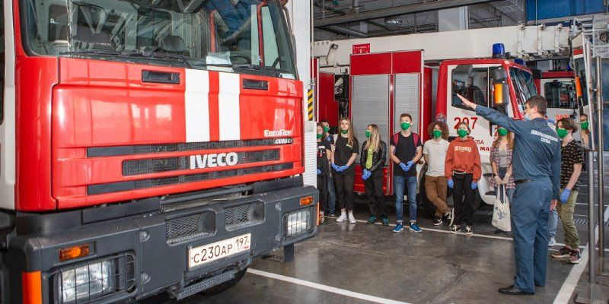
Фото: Пресс-служба Департамента по делам гражданской обороны,
В конце июля стартовал проект «Помощники спасателей» программы «Лето в новом формате». В течение четырех недель спасатели, пожарные и диспетчеры Департамента по делам гражданской обороны, чрезвычайным ситуациям и пожарной безопасности города Москвы будут рассказывать подросткам о своей работе.
В прошлом году участниками серии встреч в рамках проекта стали более 1000 школьников в возрасте от 14 до 18 лет. В этом году планируется познакомить с профессиями «спасатель» и «пожарный» около 500 юных москвичей.
Сотрудники Пожарно-спасательного центра Москвы, Системы 112, Московской городской поисково-спасательной службы на водных объектах проведут 40 экскурсий в пожарно-спасательных и аварийно-спасательных отрядах. Также школьники побывают на станции, где несут дежурства водные спасатели столицы, и на рабочем месте оператора Системы 112.
Специалисты ГКУ «ПСЦ» в ходе мероприятий расскажут юным москвичам о специфике профессий «пожарный» и «спасатель», продемонстрируют пожарно-спасательное оборудование и специальную технику, находящуюся на вооружении отрядов. Школьники почувствуют себя настоящими пожарными, примерив боевую экипировку, теплоотражающий костюм и шлем, защищающий лицо от огня. На экскурсиях подростков научат правильному алгоритму действий при возникновении чрезвычайной ситуации — как обратиться в экстренные службы и оказать первую помощь пострадавшему, а также, что делать, если в доме заклинило дверь, разбился градусник или появился запах газа.
В Системе 112 участников проекта познакомят с работой операторов по приему и обработке экстренных вызовов. Ребята узнают, какой путь проходит сообщение о происшествии от поступления к сотруднику Службы 112 до момента, когда попавший в беду человек получает необходимую помощь экстренных аварийных и оперативных служб. Помимо этого, подросткам расскажут о том, какими профессиональными и личностными качествами должен обладать оператор, когда следует обращаться в Систему 112 и как правильно передать специалисту всю необходимую информацию.
На поисково-спасательной станции «Строгино» детям расскажут о правилах безопасности, продемонстрируют, как оказывать помощь пострадавшим на водоемах и каким оборудованием пользуются водные спасатели и водолазы Москвы. Все участники экскурсий смогут попробовать себя в роли спасателя и подать терпящему бедствие спасательный круг и другие спецсредства.
Программа «Лето в новом формате» реализуется Департаментом ГОЧСиПБ Москвы совместно с Департаментом труда и социальной защиты населения города Москвы. Благодаря участию в экскурсиях школьники получат полезные знания и навыки, которые помогут им в выборе будущей профессии.

Теги: Департамент ГОЧСиПБ Москвы Пожарно-спасательный центр Москвы помощники спасателей

